中华人民共和国国家标准
气体灭火系统施工及验收规范
GB50263－97
Code for installation and acceptance of gas
fire－extinguishing systems
主编部门：中华人民共和国公安部
批准部门：中华人民共和国建设部
施行日期：1997年8月1日

关于发布国家标准《气体灭火系统施工及验收规范》的通知
建标[1997]36号
根据国家计委计综合〔1989〕30号文的要求，由公安部会同有关部门共同制订的《气体灭火系统施工及验收规范》，已经有关部门会审。现批准《气体灭火系统施工及验收规范》GB50263－97为强制性国家标准，自一九九七年八月一日起施行。
本规范由公安部负责管理，其具体解释等工作由公安部天津消防科学研究所负责，出版发行由建设部标准定额研究所负责组织。
中华人民共和国建设部
1997年2月24日

1 总 则
1.0.1 为了确保气体灭火系统的施工质量，保护设置场所内人身和财产的安全，制定本规范。
1.0.2 本规范适用于工业和民用建筑中设置的二氧化碳灭火系统、卤代烷1211灭火系统和卤代烷1301灭火系统的施工、验收及维护管理。
1.0.3 气体灭火系统的施工及验收，应遵循国家有关法规和方针政策，做到安全实用，技术先进，经济合理。
1.0.4 气体灭火系统的施工及验收，除执行本规范的规定外，尚应符合现行国家有关标准、规范的规定。
2 施工准备
2.1 一般规定
2.1.1 气体灭火系统施工前应具备下列技术资料：
2.1.1.1 设计施工图，设计说明书，系统及其主要组件的使用、维护说明书。
2.1.1.2 容器阀、选择阀、单向阀、喷嘴和阀驱动装置等系统组件的产品出厂合格证和由国家质量监督检验测试中心出具的检验报告；灭火剂输送管道及管道附件的出厂检验报告与合格证。
2.1.1.3 系统中采用的不能复验的产品，如安全膜片等，应具有生产厂出具的同批产品检验报告与合格证。
2.1.2 气体灭火系统的施工应具备下列条件：
2.1.2.1 防护区和灭火剂贮瓶间设置条件与设计相符。
2.1.2.2 系统组件与主要材料齐全，其品种、规格、型号符合设计要求。
2.1.2.3 系统所需的预埋件和孔洞符合设计要求。
2.2 系统组件检查
2.2.1 气体灭火系统施工前应对灭火剂贮存容器、容器阀、选择阀、单向阀、喷嘴 和阀驱动装置等系统组件进行外观检查，并应符合下列规定：
2.2.1.1 系统组件无碰撞变形及其他机械性损伤。
2.2.1.2 组件外露非机械加工表面保护涂层完好。
2.2.1.3 组件所有外露接口均设有防护堵、盖，且封闭良好，接口螺纹和法兰密封面无损伤。
2.2.1.4 铭牌清晰，其内容符合相应的现行国家标准《卤代烷1211灭火系统设计规范》GBJ110、《卤代烷1301灭火系统设计规范》GB50163和《二氧化碳灭火系统设计规范》GB50193的规定。
2.2.1.5 保护同一防护区的灭火剂贮存容器规格应一致，其高度差不宜超过20mm。
2.2.1.6 气动驱动装置的气体贮存容器规格应一致，其高度差不宜超过10mm。
2.2.2 气体灭火系统安装前应检查灭火剂贮存容器内的充装量与充装压力，且应符合下列规定：
2.2.2.1灭火剂贮存容器的充装量不应小于设计充装量，且不得超过设计充装量的1.5％。
2.2.2.2卤代烷灭火剂贮存容器内的实际压力不应低于相应温度下的贮存压力，且不应超过该贮存压力的5％。
2.2.2.3 不同温度下灭火剂的贮存压力应按本规范附录A确定。
注：本规范中未注明的压力均指表压。
2.2.3 气体灭火系统安装前应对选择阀、液体单向阀、高压软管和阀驱动装置中的气体单向阀逐个进行水压强度试验和气压严密性试验，并应符合下列规定：
2.2.3.1 水压强度试验的试验压力应为系统组件设计工作压力的1.5倍，气压严密性试验的试验压力应为系统组件的设计工作压力。
2.2.3.2 进行水压强度试验时，水温不应低于5℃，达到试验压力后，稳压时间不应少于1min，在稳压期间目测试件应无变形。
2.2.3.3 气压严密性试验应在水压强度试验后进行。加压介质可为空气或氮气。试验时宜将系统组件浸入水中，达到试验压力后，稳压时间不应少于5min，在稳压期间应无气泡自试件内溢出。
2.2.3.4 系统组件试验合格后，应及时烘干，并封闭所有外露接口。
2.2.4 在气体灭火系统安装前应对阀驱动装置进行检查，并应符合下列规定：
2.2.4.1 电磁驱动装置的电源电压应符合系统设计要求。通电检查电磁铁芯，其行程应能满足系统启动要求，且动作灵活无卡阻现象。
2.2.4.2 气动驱动装置贮存容器内气体压力不应低于设计压力，且不得超过设计压力的5％。
2.2.4.3 气动驱动装置中的单向阀芯应启闭灵活，无卡阻现象。
3 施 工
3.1 一般规定
3.1.1 气体灭火系统的施工应按设计施工图纸和相应的技术文件进行，不得随意更改。当需要进行修改时，应经原设计单位同意。
3.1.2 气体灭火系统的施工应按本规范附录B规定的内容做好施工记录。防护区地板下、吊顶上或其他隐蔽区域内的管道应按本规范附录C规定的内容做好隐蔽工程中间验收记录。
本规范附录B和附录C的表格形式可根据气体灭火系统的结构形式和防护区的具体情况进行调整。
3.1.3 集流管的制作，阀门、高压软管的安装，管道及支架的制作、安装以及管道的吹扫、试验、涂漆除应符合本规范的规定外，尚应符合现行国家标准《工业管道工程施工及验收规范》GBJ235中的有关规定。
3.2 灭火剂贮存容器的安装
3.2.1 贮存容器内的灭火剂充装与增压宜在生产厂完成。
3.2.2 贮存容器的操作面距墙或操作面之间的距离不宜小于1.0ｍ。
3.2.3 贮存容器上的压力表应朝向操作面，安装高度和方向应一致。
3.2.4 贮存容器的支、框架应固定牢靠，且应采取防腐处理措施。
3.2.5 贮存容器正面应标明设计规定的灭火剂名称和贮存容器的编号。
3.3 集流管的制作与安装
3.3.1 组合分配系统的集流管宜采用焊接方法制作。焊接前，每个开口均应采用机械加工的方法制作。
采用钢管制作的集流管应在焊接后进行内外镀锌处理。镀锌层的质量应符合现行国家标准《低压流体输送用镀锌焊接钢管》GB3091的有关规定。
3.3.2 组合分配系统的集流管应按本规范第2.2.3条的规定进行水压强度试验和气压严密性试验。
3.3.3 非组合分配系统的集流管，其强度试验和气压严密性试验可与管道一起进行。
3.3.4 集流管安装前应清洗内腔并封闭进出口。
3.3.5 集流管应固定在支、框架上。支、框架应固定牢靠，且应做防腐处理。
3.3.6 集流管外表面应涂红色油漆。
3.3.7 装有泄压装置的集流管，泄压装置的泄压方向不应朝向操作面。
3.4 选择阀的安装
3.4.1 选择阀操作手柄应安装在操作面一侧，当安装高度超过1.7m时应采取便于操作的措施。
3.4.2 采用螺纹连接的选择阀，其与管道连接处宜采用活接头。
3.4.3 选择阀上应设置标明防护区名称或编号的永久性标志牌，并应将标志牌固定在操作手柄附近。
3.5 阀驱动装置的安装
3.5.1 电磁驱动装置的电气连接线应沿固定灭火剂贮存容器的支、框架或墙面固定。
3.5.2 拉索式的手动驱动装置的安装应符合下列规定：
3.5.2.1 拉索除必须外露部分外，采用经内外防腐处理的钢管防护。
3.5.2.2 拉索转弯处应采用专用导向滑轮。
3.5.2.3 拉索末端拉手应设在专用的保护盒内。
3.5.2.4 拉索套管和保护盒必须固定牢靠。
3.5.3 安装以物体重力为驱动力的机械驱动装置时，应保证重物在下落行程中无阻挡，其行程应超过阀开启所需行程25mm。
3.5.4 气动驱动装置的安装应符合下列规定：
3.5.4.1 驱动气瓶的支、框架或箱体应固定牢靠，且应做防腐处理。
3.5.4.2 驱动气瓶正面应标明驱动介质的名称和对应防护区名称的编号。
3.5.5 气动驱动装置的管道安装应符合下列要求：
3.5.5.1 管道布置应横平竖直。平行管道或交叉管道之间的间距应保持一致。
3.5.5.2 管道应采用支架固定。管道支架的间距不宜大于0.6m。
3.5.5.3 平行管道宜采用管夹固定。管夹的间距不宜大于0.6m，转弯处应增设一个管夹。
3.5.6 气动驱动装置的管道安装后应进行气压严密性试验。严密性试验应符合下列规定：
3.5.6.1 采取防止灭火剂和驱动气体误喷射的可靠措施。
3.5.6.2 加压介质采用氮气或空气，试验压力不低于驱动气体的贮存压力。
3.5.6.3 压力升至试验压力后，关闭加压气源，5min内被试管道的压力应无变化。
3.6 灭火剂输送管道的施工
3.6.1 无缝钢管采用法兰连接时，应在焊接后进行内外镀锌处理。
已镀锌的无缝钢管不宜采用焊接连接，与选择阀等个别连接部位需采用法兰焊接连接时，应对被焊接损坏的镀锌层做防腐处理。
3.6.2 管道穿过墙壁、楼板处应安装套管。穿墙套管的长度应和墙厚相等，穿过楼板的套管长度应高出地板50mm。管道与套管间的空隙应采用柔性不燃烧材料填塞密实。
3.6.3 管道支、吊架的安装应符合下列要求：
3.6.3.1 管道应固定牢靠，管道支、吊架的最大间距应符合表3.6.3的规定。
支、吊架之间的最大间距 表3.6.3
管道公称直径  (mm) | 15 | 20 | 25 | 32 | 40 | 50 | 65 | 80 | 100 | 150
最大间距(m) | 1.5 | 1.8 | 2.1 | 2.4 | 2.7 | 3.4 | 3.5 | 3.7 | 4.3 | 5.2
3.6.3.2 管道末端喷嘴处应采用支架固定，支架与喷嘴间的管道长度不应大于500mm。
3.6.3.3 公称直径大于或等于50mm的主干管道，垂直方向和水平方向至少应各安装一个防晃支架。当穿过建筑物楼层时，每层应设一个防晃支架。当水平管道改变方向时，应设防晃支架。
3.6.4 卤代烷1301灭火系统和二氧化碳灭火系统管道的三通管接头的分流出口应水平安装（图3.6.4）。
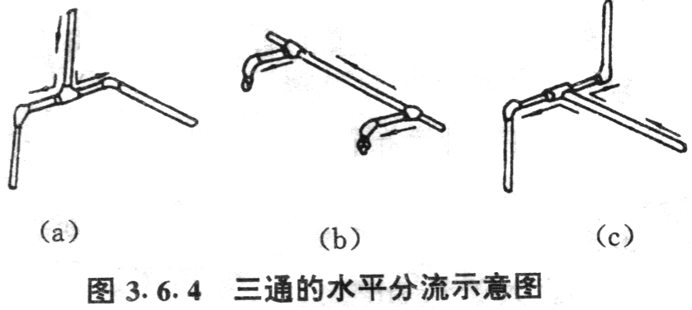
3.7 灭火剂输送管道的吹扫、试验和涂漆
3.7.1 灭火剂输送管道安装完毕后，应进行水压强度试验和气压严密性试验。
3.7.2 水压强度试验的试验压力应符合下列规定：
3.7.2.1 卤代烷1211灭火系统管道的试验压力应按3.7.2-1式确定：
Ｐ₁₂₁₁＝1.5Ｐ₀Ｖ₀／ （Ｖ₀＋Ｖ_{P}） (3.7.2-1)
式中 P₁₂₁₁－卤代烷1211灭火系统管道的水压强度试验压力（MPa，绝对压力）；
P₀－20℃时卤代烷1211灭火剂的贮存压力（MPa，绝对压力）；
V₀－卤代烷1211灭火剂喷射前，贮存容器内的气相体积（m³）；
V_{p}－卤代烷1211灭火剂输送管道的内容积（m³）；
3.7.2.2 卤代烷1301灭火系统管道的水压强度试验的试验压力应按3.7.2-2式确定：
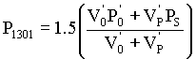 （3.7.2-2）
式中P₁₃₀₁－卤代烷1301灭火系统管道的水压强度试验压力（MPa，绝对压力）；
P_{s}－卤代烷1301的饱和蒸汽压，取1.4MPa（绝对压力）；
P－20℃时卤代烷1301灭火剂的贮存压力（MPa，绝对压力）；
V₀'－卤代烷1301灭火剂喷射前，贮存容器内的气相体积（m³）；
V_{p}'－卤代烷1301灭火剂输送管道的内容积（m³）。
3.7.2.3 高压二氧化碳灭火系统管道的水压强度试验压力应为15MPa。
3.7.3 不宜进行水压强度试验的防护区，可采用气压强度试验代替。气压强度试验的试验压力应为水压强度试验压力的0.8倍。试验时必须采取有效的安全措施。
3.7.4 进行管道强度试验时，应将压力升至试验压力后保压5min，检查管道各连接处应无明显滴漏，目测管道应无变形。
3.7.5 管道气压严密性试验的加压介质可采用空气或氮气，试验压力为水压强度试验压力的2/3。试验时应将压力升至试验压力，关断试验气源后，3min内压力降不应超过试验压力的10%，且用涂刷肥皂水等方法检查防护区外的管道连接处，应无气泡产生。
3.7.6 灭火剂输送管道在水压强度试验合格后，或气压严密性试验前，应进行吹扫。
吹扫管道可采用压缩空气或氮气。吹扫时，管道末端的气体流速不应小于20m/s，采用白布检查，直至无铁锈、尘土、水渍及其他脏物出现。
3.7.7 灭火剂输送管道的外表面应涂红色油漆。
在吊顶内、活动地板下等隐蔽场所内的管道，可涂红色油漆色环。每个防护区的色环宽度应一致，间距应均匀。
3.8 喷嘴的安装
3.8.1 安装在吊顶下的不带装饰罩的喷嘴，其连接管管端螺纹不应露出吊顶；安装在吊顶下的带装饰罩的喷嘴，其装饰罩应紧贴吊顶。
3.8.2 喷嘴安装时应逐个核对其型号、规格和喷孔方向，并应符合设计要求。
4 调 试
4.1 一般规定
4.1.1气体灭火系统的调试宜在系统安装完毕，以及有关的火灾自动报警系统和开口自动关闭装置、通风机械和防火阀等联动设备的调试完成后进行。
4.1.2 气体灭火系统调试前应具备完整的技术资料及调试必需的其他资料，并应符合本规范第2.1.1条和第3.1.2条的规定。
4.1.3 气体灭火系统的调试负责人应由专业技术人员担任。参加调试的人员应职责明确。
4.1.4 调试前应按本规范第2章和第3章的要求检查系统组件和材料的型号、规格、数量，以及系统安装质量，并应及时处理所发现的问题。
4.1.5 调试后应按本规范附录D规定的内容提出调试报告。调试报告的表格形式可根据气体灭火系统结构形式和防护区的具体情况进行调整。
4.2 调试
4.2.1 气体灭火系统的调试，应对每个防护区进行模拟喷气试验和备用灭火剂贮存容器切换操作试验。
4.2.2 进行调试试验时，应采取可靠的安全措施，确保人员安全和避免灭火剂的误喷射。
4.2.3 模拟喷气试验的条件应符合下列规定：
4.2.3.1卤代烷灭火系统模拟喷气试验不应采用卤代烷灭火剂，宜采用氮气进行。氮气贮存容器与被试验的防护区用的灭火剂贮存容器的结构、型号、规格应相同，连接与控制方式应一致，充装的氮气压力和灭火剂贮存压力应相等。氮气贮存容器数不应少于灭火剂贮存容器数的20％，且不得少于一个。
4.2.3.2 二氧化碳灭火系统应采用二氧化碳灭火剂进行模拟喷气试验。试验采用的贮存容器数应为防护区实际使用的容器总数的10％，且不得少于一个。
4.2.3.3 模拟喷气试验宜采用自动控制。
4.2.4 模拟喷气试验的结果，应符合下列规定：
4.2.4.1 试验气体能喷入被试防护区内，且应能从被试防护区的每个喷嘴喷出。
4.2.4.2 有关控制阀门工作正常。
4.2.4.3 有关声、光报警信号正确。
4.2.4.4 贮瓶间内的设备和对应防护区内的灭火剂输送管道无明显晃动和机械性损坏。
4.2.5 进行备用灭火剂贮存容器切换操作试验时可采用手动操作，并应按本规范第4.2.3条的规定准备一个氮气或二氧化碳贮存容器。
试验结果应符合本规范第4.2.4条规定。
5 验收
5.1 一般规定
5.1.1 气体灭火系统的竣工验收应由建设主管单位组织，建设、公安消防监督机构、设计、施工等单位组成验收组共同进行。
5.1.2 竣工验收时，建设单位应提交下列技术资料：
5.1.2.1 经批准的竣工验收申请报告。
5.1.2.2 施工记录和隐蔽工程中间验收记录。
5.1.2.3 竣工图和设计变更文字记录。
5.1.2.4 竣工报告。
5.1.2.5 设计说明书。
5.1.2.6 调试报告。
5..1.2.7 系统及其主要组件的使用维护说明书。
5.1.2.8 系统组件、管道材料及管道附件的检验报告、试验报告和出厂合格证。
5.1.3 竣工验收应包括下列场所和设备：
5.1.3.1 防护区和贮瓶间。
5.1.3.2 系统设备和灭火剂输送管道。
5.1.3.3 与气体灭火系统联动的有关设备。
5.1.3.4 有关的安全设施。
5.1.4 竣工验收完成后，应按本规范附录Ｅ的规定提出竣工验收报告。竣工验收报告的表格形式可按气体灭火系统的结构形式和防护区的具体情况进行调整。
5.1.5 气体灭火系统验收合格后，应将气体灭火系统恢复到正常工作状态。验收不合格的不得投入使用。
5.2 防护区和贮瓶间验收
5.2.1 防护区的划分、用途、位置、开口、通风、几何尺寸、环境温度及可燃物的种类与数量应符合设计要求，并应符合现行国家有关设计规范的规定。
5.2.2 防护区下列安全设施的设置应符合设计要求，并应符合现行国家有关标准、规范的规定。
5.2.2.1 防护区的疏散通道、疏散指示标志和应急照明装置。
5.2.2.2 防护区内和入口处的声光报警装置、入口处的安全标志。
5.2.2.3 无窗或固定窗扇的地上防护区和地下防护区的排气装置。
5.2.2.4 门窗设有密封条的防护区的泄压装置。
5.2.2.5 专用的空气呼吸器或氧气呼吸器。
5.2.3 贮瓶间的位置、通道、耐火等级、应急照明装置及地下贮瓶间机械排风装置应符合设计要求，并应符合现行有关国家标准、规范的规定。
5.3 设备验收
5.3.1 灭火剂贮存容器的数量/型号和规格，位置与固定方式，油漆和标志，灭火剂的充装量和贮存压力，以及灭火剂贮存容器的安装质量应符合设计要求，并应符合本规范第2章与第3章的有关规定。
5.3.2 灭火剂贮存容器内的充装量，应按实际安装的灭火剂贮存容器总数（不足5个的按5个计）的20％进行称重抽查。
卤代烷灭火剂贮存容器内的贮存压力应逐个检查。
5.3.3 集流管的材料、规格、连接方式、布置和集流管上泄压方向应符合设计要求和本规范第3章的有关规定。
5.3.4 阀驱动装置的数量、型号、规格和标志，安装位置和固定方法，气动驱动装置中驱动气瓶的介质名称和充装压力，以及气动管道的规格、布置、连接方式和固定，应符合设计要求和本规范第2章与第3章的有关规定。
5.3.5 选择阀的数量、型号、规格、位置、固定和标志及其安装质量应符合设计要求和本规范第3章的有关规定。
5.3.6 设备的手动操作处，均应有标明对应防护区名称的耐久标志。
手动操作装置均应有加铅封的安全销或防护罩。
5.3.7 灭火剂输送管道的布置与连接方式、支架和吊架的位置及间距、穿过建筑构件及其变形缝的处理、各管段和附件的型号和规格以及防腐处理和油漆颜色，应符合设计要求和本规范第2章与第3章的有关规定。
5.3.8 喷嘴的数量、型号、规格，安装位置、喷孔方向，固定方法和标志，应符合设计要求和本规范第2章与第3章的有关规定。
5.4 系统功能验收
5.4.1 系统功能验收时，应进行下列试验：
5.4.1.1 按防护区总数（不足5个按5个计）的20％进行模拟启动试验。
5.4.1.2 按防护区总数（不足10个按10个计）的10％进行模拟喷气试验。
5.4.2 模拟自动启动试验时，应先关断有关灭火剂贮存容器上的驱动器，安上相适应的指示灯泡、压力表或其他相应装置，再使被试防护区的火灾探测器接受模拟火灾信号。试验时应符合下列规定：
5.4.2.1 指示灯泡显示正常或压力表测定的气压足以驱动容器阀和选择阀的要求。
5.4.2.2 有关的声、光报警装置均能发出符合设计要求的正常信号。
5.4.2.3 有关的联动设备动作正确，符合设计要求。
5.4.3 模拟喷气试验应符合本规范第4.2.3条和第4.2.4条的规定。
5.4.4 当模拟喷气试验结果达不到本规范第4.2.4条的规定时，功能检验为不合格，应在排除故障后对全部防护区进行模拟喷气试验。
5.5 维护管理
5.5.1 气体灭火系统应由经过专门培训，并经考试合格的专人负责定期检查和维护。
5.5.2 气体灭火系统投入使用时，应具备下列文件资料：
5.5.2.1 本规范第5.1.2条所规定的全部技术资料和竣工验收报告。
5.5.2.2 系统的操作规程。
5.5.2.3 系统的检查、维护记录图表。
5.5.3 应按规定对气体灭火系统进行检查，并做好检查记录。检查中发现的问题应及时处理。
5.5.4 每月应对气体灭火系统进行两次检查，检查内容及要求应符合下列规定：
5.5.4.1 对灭火剂贮存容器、选择阀、液体单向阀、高压软管、集流管、阀驱动装置、管网与喷嘴等全部系统组件进行外观检查。系统组件应无碰撞变形及其他机械性损伤，表面应无锈蚀，保护涂层应完好，铭牌应清晰，手动操作装置的防护罩、铅封和安全标志应完整。
5.5.4.2 卤代烷灭火剂贮存容器内的压力，不应小于设计贮存压力的90％。
5.5.4.3 气动驱动装置的气动源的压力，不应小于设计压力的90％。
5.5.5 每年应对气体灭火系统进行两次全面检查，检查内容和要求除按月检规定的检查外，尚应符合下列规定：
5.5.5.1 防护区的开口情况、防护区的用途及可燃物的种类、数量、分布情况，应符合设计规定。
5.5.5.2 灭火剂贮瓶间设备、灭火剂输送管道和支、吊架的固定，应无松动。
5.5.5.3 高压软管，应无变形、裂纹及老化；必要时，应按本规范第2.2.3条规定，对每根高压软管进行水压强度试验和气压严密性试验。
5.5.5.4 各喷嘴孔口，应无堵塞。
5.5.5.5 对灭火剂贮存容器逐个进行称重检查，灭火剂净重不应小于设计量的95％。
5.5.5.6 灭火剂的输送管道有损伤与堵塞现象，则应按本规范第3.7节的规定，对其进行严密性试验和吹扫。
5.5.5.7 按本规范第5.4.2条规定，对每个防护区进行一次模拟自动启动试验，如有不合格项目，则应对相关防护区进行一次模拟喷气试验。
附录A 不同温度下灭火剂的贮存压力
A.0.1 不同温度下卤代烷1301的贮存压力，应符合表A.0.1的规定。
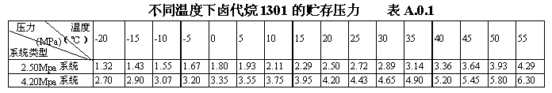
A.0.2 不同温度下卤代烷 1211的贮存压力，应符合表A.0.2的规定。
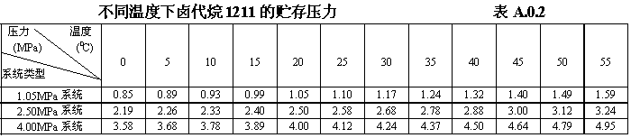
A.0.3 不同温度下二氧化碳灭火剂的贮存压力，应符合表A.0.3的规定。
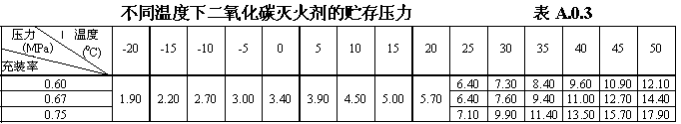
附录B 气体灭火系统施工记录
B.0.1 灭火剂贮存容器检查记录表的格式和内容，应符合表B.0.1的规定。

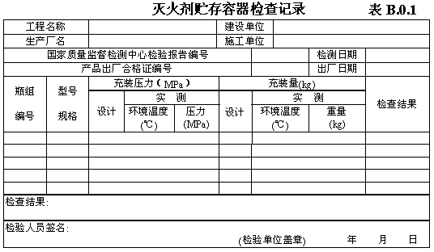
B.0.2 选择阀、液体单向阀、高压软管、气体单向阀、组合分配系统集流管试验记录表的格式和内容，应符合表B.0.2的规定。
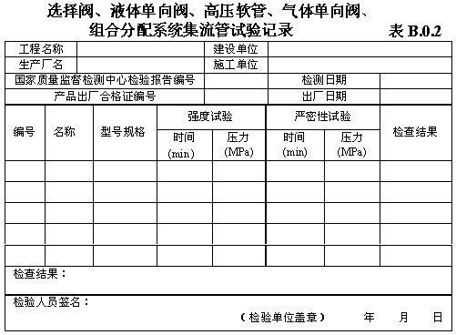

B.0.3 灭火剂输送管道试验记录表的格式和内容，应符合表B.0.3的规定。
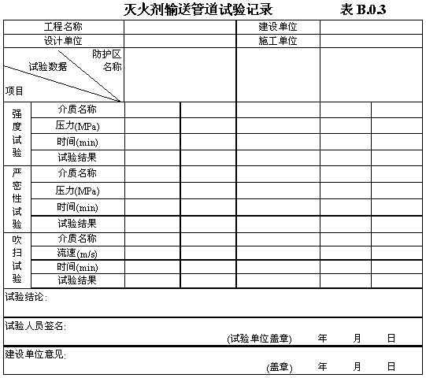

附录C 隐蔽工程中间验收记录
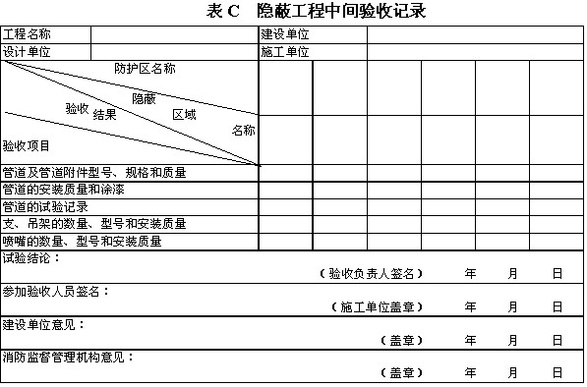

附录D 气体灭火系统调试报告
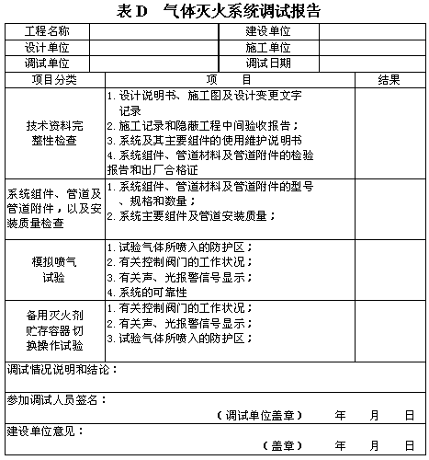

附录E 气体灭火系统竣工验收报告
表E 气体灭火系统竣工验收报告
工程名称 |  |  |  | 系统名称
建设单位 |  |  |  | 设计单位
施工单位 |  |  |  | 验收日期
验收项目分类 |  |  | 验收项目 |  |  |  | 验收结论
技术资料审查 |  |  | 1.竣工验收申请报告；  2.施工记录和隐蔽工程中间验收报告；  3.竣工图和设计变更文字记录；  4.竣工报告；  5.设计说明书；  6.调试记录；  7.系统及其主要组件的使用维护说明书；  8.系统组件、管道材料及管道附件的检验报告和出厂合格证；  9.管理、维护人员登记表
防护区和贮瓶间检查 |  |  | 1.防护区的设置条件；  2.防护区的安全设施；  3.贮瓶间的设置条件；  4.贮瓶间的安全设施
管道和系统组件检查 |  |  | 1.管道及其附件的型号、规格、布置和安装质量；  2.支、吊架的数量、位置和安装质量；  3.喷嘴的型号、规格、标志和安装质量；  4.灭火剂贮存容器的数量、型号、规格、标志、安装位置、灭火剂充装量、贮存压力和安装质量；  5.集流管的安装质量和泄压装置的泄压方向；  6.阀驱动装置的数量、型号、规格、标志、安装位置和安装质量；  7.选择阀的数量、型号、规格、标志、安装位置和安装质量；  8.贮瓶间设备的手动操作点标志
系统功能试验 |  |  | 1.模拟自动启动试验  2.模拟喷气试验
验收人员姓名 |  | 工作单位 |  |  |  | 职务、职称 | 签名
验收组结论：
验收组组长签名： 年 月 日
建设单位意见：
（盖章） 年 月 日
公安消防监督机构意见：
（盖章） 年 月 日
附录F 本规范用词说明
F.0.1 为便于在执行本规范条文时区别对待，对要求严格程度不同的用词说明如下：
（1）表示很严格，非这样做不可的用词：
正面词采用＂必须＂；
反面词采用＂严禁＂；
（2）表示严格，在正常情况下均应这样做的用词：
正面词采用＂应＂；
反面词采用＂不应＂或＂不得＂；
（3）表示允许稍有选择，在条件许可时首先应这样做的用词：
正面词采用＂宜＂或＂可＂；
反面词采用＂不宜＂；
F.0.2 条文中指定应按规定的标准、规范或其他有
附加说明
本规范主编单位、参加单位和主要起草人名单
主编单位：公安部天津消防科学研究所
参加单位：辽宁省消防局、天津市公安消防局、厦门市公安消防支队、上海市化工设计院、西安市524厂、上海市崇明县建设局、深圳市胜捷消防工程公司
主要起草人名单：金洪斌 熊湘伟 倪照鹏 李 野 袁俊荣 刘跃红 谢德隆 蔡高览 庄炳华 杨玉琴 田如漪 徐才林 周义坪 冯修远 马 恒

